Проект
Утвержден:
________________Е.Э.Герман

СХЕМА ВОДОСНАБЖЕНИЯ

МУНИЦИПАЛЬНОГО ОБРАЗОВАНИЯ
« Первокаменский сельский совет»
Третьяковского района Алтайского края
на 2019-2031 г.г.

Содержание:

1.1 Существующее положение в сфере водоснабжения МО «Первокаменский сельский совет»

1.1.1 Структура системы водоснабжения с. Первокаменское
1.1.2 Описание состояния существующих источников водоснабжения и водозаборных сооружений

1.1.3 Описание существующих сооружений очистки и подготовки воды

1.1.4 Описание технологических зон водоснабжения

1.1.5 Описание состояния и функционирования систем водоснабжения

1.1.6 Описание территорий, неохваченных централизованной системой водоснабжения

1.1.7 Перечень выявленных бесхозяйных водопроводных систем

1.1.8 Описание существующих технических и технологических проблем в водоснабжении

1.1.9 Обоснование изменения потребления коммунальных ресурсов

1.1.10 Предложения по строительству, реконструкции и модернизации объектов системы водоснабжения

Основой для разработки и реализации схемы водоснабжения и водоотведения МО «Первокаменский сельский совет» до 2031г. является Федеральный закон от 7 декабря 2011г. №416-ФЗ «О водоснабжении и водоотведении», регулирующий всю систему взаимоотношений в водоснабжении и водоотведении и направленный на обеспечение устойчивого и надежного водоснабжения и водоотведения.

  - Существующее положение в сфере водоснабжения муниципального образования «Первокаменский сельский совет»

- Структура системы водоснабжения с. Первокаменское
На территории с.Первокаменское услуги холодного водоснабжения оказывает МУП « Третьяковский коммунальщик». В ведении предприятия находятся водозаборные сооружения, магистральные и распределительные трубопроводы.
Структура договоров по водоснабжению - прямая, МУП
«Третьяковский коммунальщик» заключает договор на оказание услуг с конечным потребителем.
Структура системы водоснабжения с. Первокаменское показана на схеме ниже.
Структура системы водоснабжения с. Первокаменское состоит из следующих элементов:
- Водозаборных сооружений (подземного типа)
- Водоподъемных сооружений, подающих воду от водозаборных сооружений по напорным водоводам в резервуары
- Резервуары, накапливают и регулируют запас воды
- Сети распределительных трубопроводов, обеспечивающих транспортирование воды от резервуаров до потребителей

- Описание состояния существующих источников водоснабжения и водозаборных сооружений
Для водоснабжения используются артезианские подземные воды.
Добыча подземных вод в с. Первокаменскоеосуществляется водозабором подземного типа состоящего из 4-х скважин.
- Структура системы водоснабжения с. Первокаменскоепоказана на схеме ниже.

В качестве водоподъемных устройств в с. Первокаменское на скважинах №1, №2, №3, №4 используется глубинный насос ЭЦВ.
Вода из скважин погружными насосами подается в с.Первокаменское в напорные резервуары объемом по 500 М³ каждый, затем самотеком распределяется по ветвям магистральных трубопроводов.
1.1.3. Описание существующих сооружений подготовки воды
Из накопительных резервуаров вода поступает в водопроводную сеть и далее поступает потребителям

1.1.4 Описание технологических зон водоснабжения
В с.Первокаменское система водоочистки отсутствует.
Из резервуаров вода самотеком направляется в разводящую сеть.
Система водоснабжения - прямоточная, групповая, разветвленная с закольцовкой водопровода для отдельных групп объектов

1.1.5 Описание состояния и функционирования водопроводных систем водоснабжения с. Первокаменское:
Протяженность сетей водопровода: около 10 км на балансе МУП « Третьяковский коммунальщик» , при диаметре трубопроводов от 25 мм.
Характеристики водопроводных сетей:
- Данные отсутствуют

1.1.6 Описание территорий, неохваченных централизованной системой водоснабжения

В настоящее время на территории с. Первокаменское онет зн,есть зоны неохваченные централизованной системой водоснабжения

1.1.7 Перечень выявленных бесхозяйных водопроводных сетей
Согласно 416-ФЗ "О водоснабжении и водоотведении" от 7 декабря 2011 г, в случае выявления бесхозяйных объектов холодного водоснабжения и (или) водоотведения, в том числе водопроводных и канализационных сетей, путем эксплуатации которых обеспечиваются водоснабжение и (или) водоотведение, эксплуатация таких объектов осуществляется гарантирующей организацией либо организацией, которая холодное водоснабжение и (или) водоотведение и водопроводные и (или) канализационные сети которой непосредственно присоединены к указанным бесхозяйным объектам (в случае выявления бесхозяйных объектов централизованных систем горячего водоснабжения или в случае, если гарантирующая организация не определена в соответствии со статьей 12 настоящего Федерального закона), со дня подписания с органом местного самоуправления поселения, городского округа передаточного акта указанных объектов до признания на такие объекты права собственности или до принятия их во владение, пользование и распоряжение оставившим такие объекты собственником в соответствии с гражданским законодательством.
На территории с.Первокаменское вся сеть водоснабжения является бесхозной.

1.1.8 Описание существующих технических и технологических проблем в водоснабжении
Главной и проблемой в системе водоснабжения является отсутствие полной информации о состоянии водопроводной сети.
Также одной из значимых проблем в водоснабжении является отсутствие приборов коммерческого учета поданнорй сеть, что затрудняет точное определение размера потерь и безучетного потребления воды.
Таким образом, основным направлением в решении технических и технологических проблем в водоснабжении должна стать реконструкция водопроводных сетей.

1.1.9 Обоснование изменения потребления коммунальных ресурсов
Ожидаемое потребление воды на перспективу до 2031г. – небольшое уменьшение потребителей.

1.1.10 Предложения по строительству, реконструкции и модернизации объектов систем водоснабжения
С учетом имеющегося объема водопотребления и перспектив дальнейшего развития предлагается реконструция водопровода, уменьшения диаметров подводящих труб и переход на использование одной скважины в с. Первокаменское .

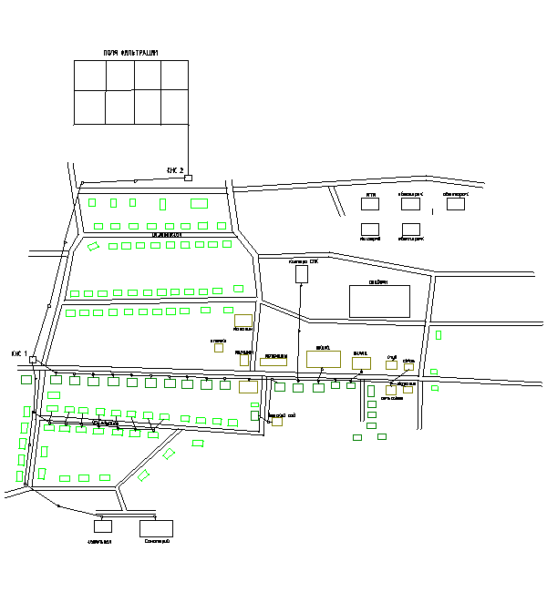

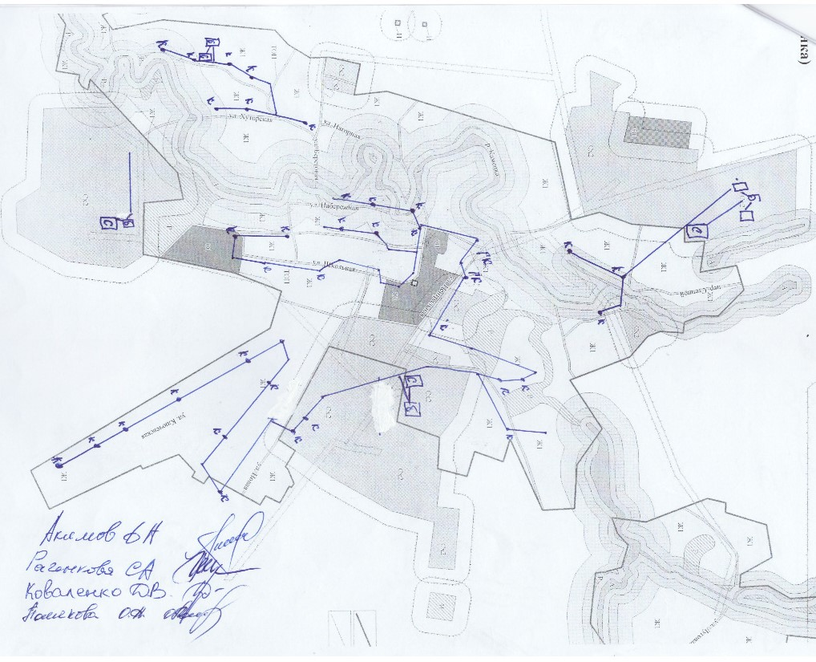

Схема водоснабжения п. Первокаменка

